[同组图像惊现多篇文章不同作者中，山东医学院附属医院论文被撤稿](https://mp.weixin.qq.com/s?__biz=Mzk1NzgyODkzOQ==&mid=2247486476&idx=4&sn=06cb587aa859b7ee578a560e20cdcced)

[洞察学术](javascript:void(0);)2025-04-05 09:31:20澳大利亚

# 近日，一篇发表在Journal of Cellular Biochemistry (2018)刊上的标题为"Lycopene Protects Keratinocytes Against UVB Radiation-Induced Carcinogenesis via Negative Regulation of FOXO3a Through the mTORC2/AKT Signaling Pathway“番茄红素通过 mTORC2/AKT 信号通路对 FOXO3a 进行负向调节，保护角质形成细胞免受 UVB 辐射诱发的致癌作用(DOI: 10.1002/jcb.26189)的研究论文被知名学者Hoya camphorifolia指出不同论文之间图像重复使用。该论文由来自 山东医学院附属医院药剂科，临沂市中心医院皮肤科的作者Ping Chen , Shina Xu , Jinlong Qu共同完成。

**通讯作者：Jinlong Q（临沂市中心医院皮肤科）**

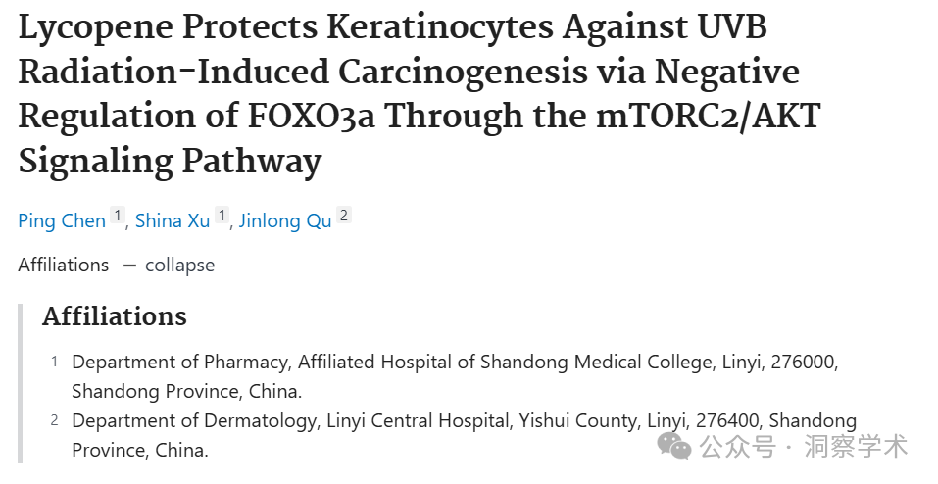

**2020年9月Hoya camphorifolia在pubpeer上提出质疑：**

“图 4 FoxO3a 在番茄红素诱导的 HaCaT 细胞增殖和细胞凋亡中的作用。用番茄红素 (1mg/ml) 处理 HaCaT 细胞 24 小时，然后通过流式细胞术测定细胞凋亡，如前所述 (A)”。

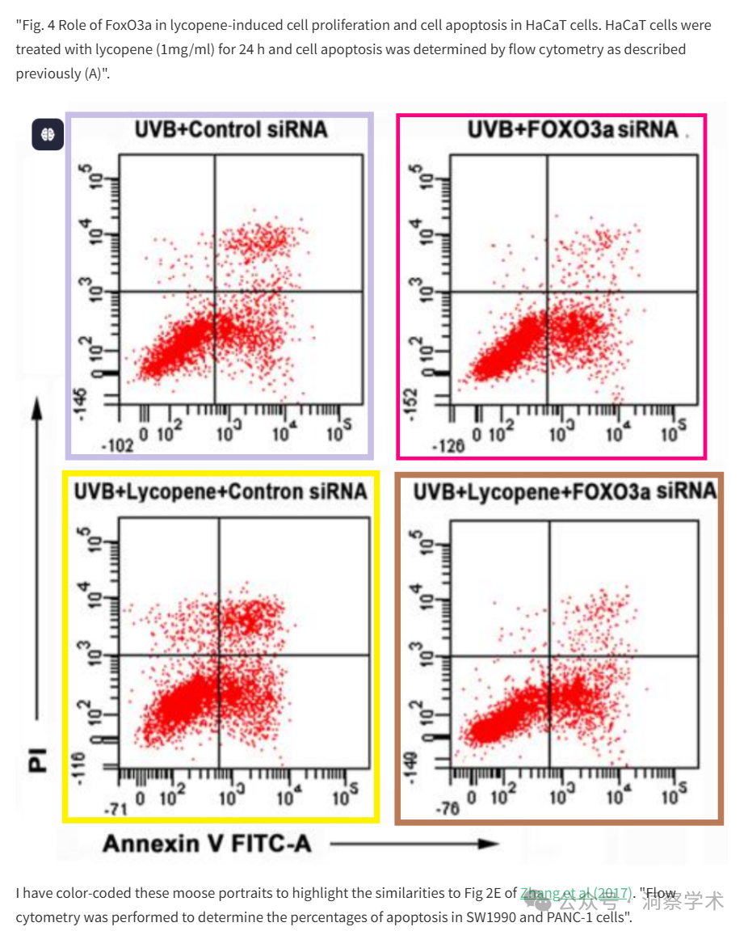

我对这些驼鹿肖像进行了颜色编码，以突出其与Zhang et al (2017)的图 2E 的相似之处。“通过流式细胞术确定 SW1990 和 PANC-1 细胞中的凋亡百分比”。

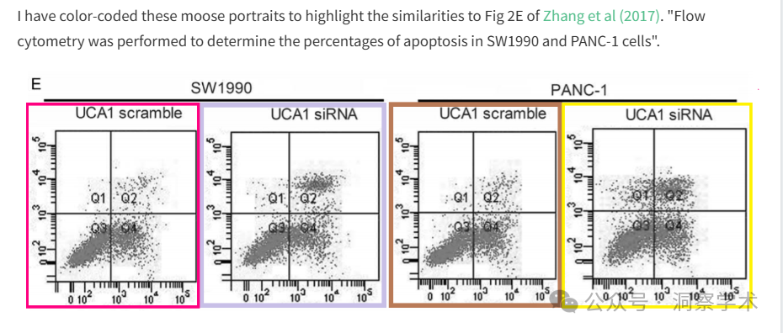

浅棕色和浅紫色框也便于与Gao et al (2017)的图 2G “通过流式细胞术测量细胞凋亡”进行比较。

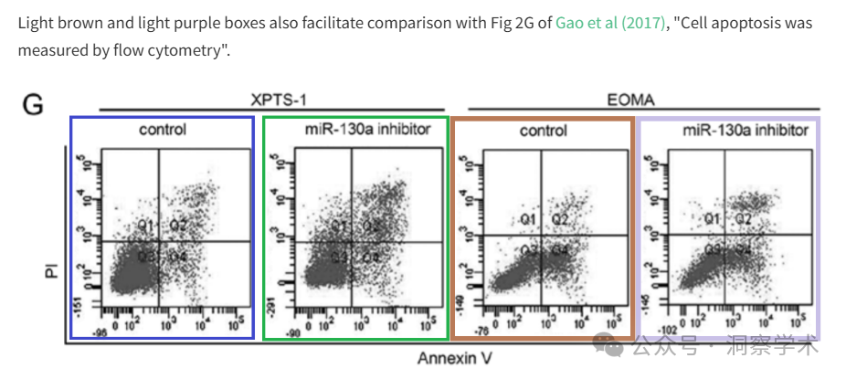

猩红框驼鹿肖像也出现在Fan et al (2018)的图 3A和Li et al (2018)的图 2C 中。

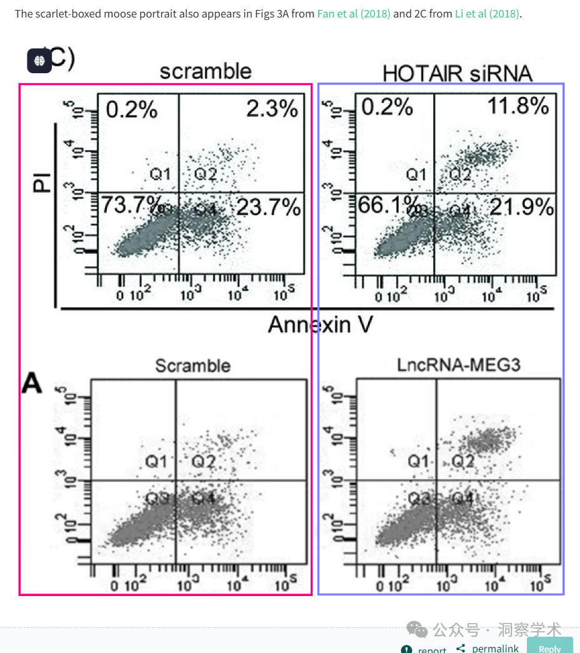

**2020年9月Hoya camphorifolia在pubpeer上提出质疑：**

“图 2 番茄红素和 UVB 对细胞凋亡的影响：带有门控的 HaCaT 细胞的 Annexin V-FITC 点图的代表性示例 (A)。”

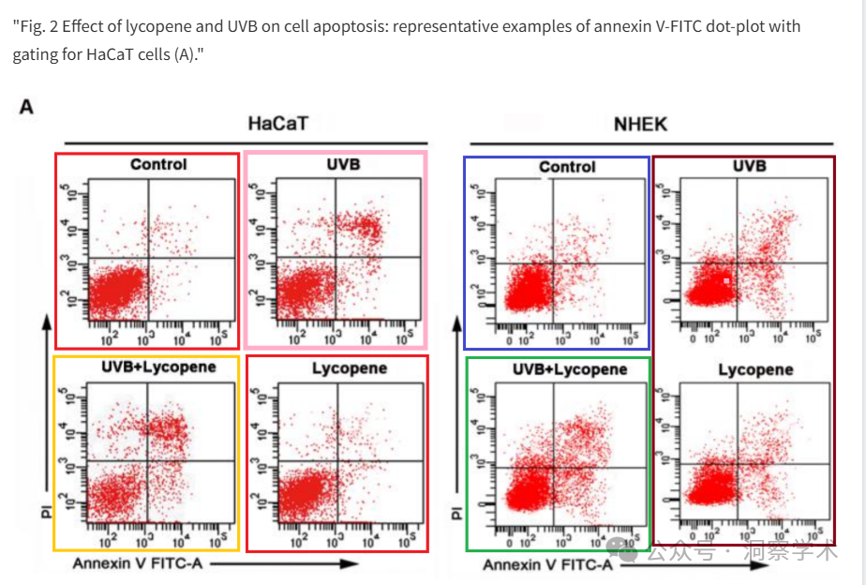

我对这些草莓进行了颜色编码，以表明它们在其他无关作者的先前和后续论文中的表现。请参阅Zhang et al (2017)的图 5D ，其中有红色、蓝色、绿色和浅橙色面板，尽管此处的两个红色方框面板已看到一些点的选择性消失。

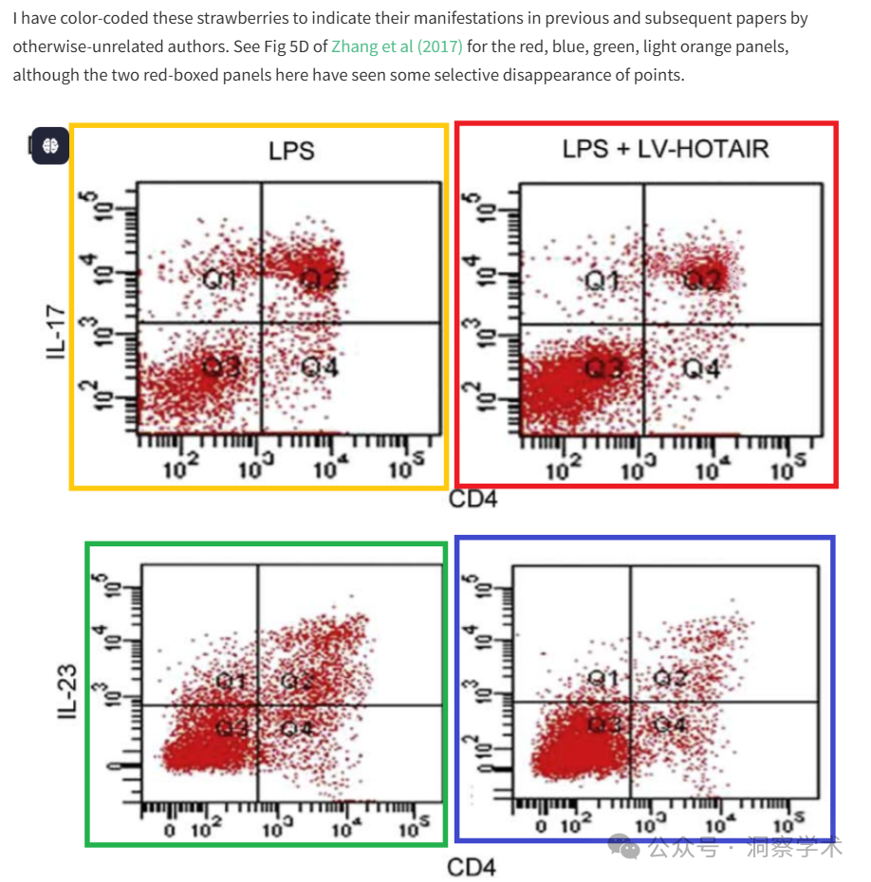

粉红色方框面板（也是红色）出现在Li 等人（2016）的图 2C 中，以及该主题中链接的许多其他论文中。

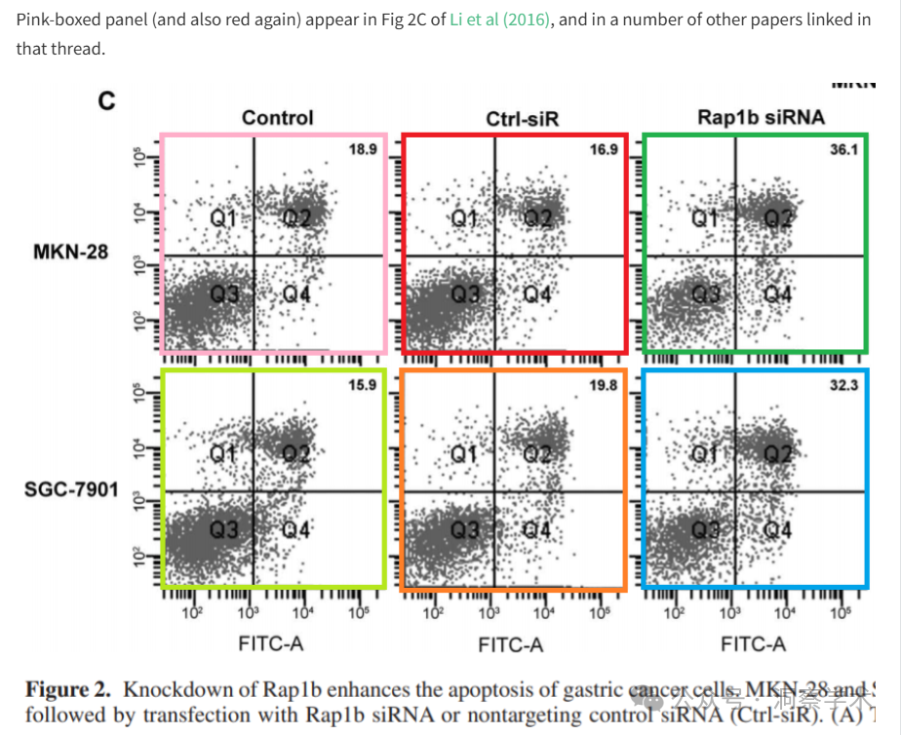

右侧棕色框中的两个面板均为Li et al (2018)的图 2G和Long et al (2017)的图 3A 中的面板的版本。

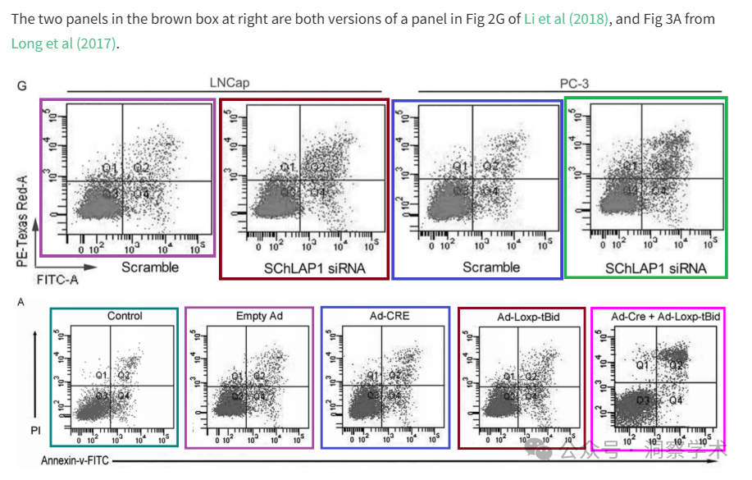

**2022年6月Hoya camphorifolia在pubpeer上提出质疑：**

图 3C，“经番茄红素处理或未处理的 HaCaT 的 FOXO3a（绿色）和 DAPI（蓝色）的免疫荧光（放大 60 倍）”。

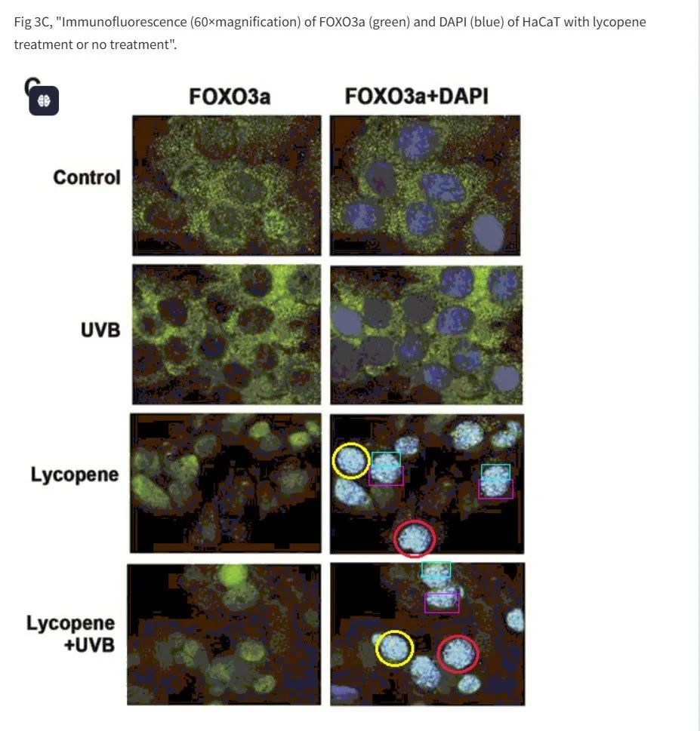

**2025年4月Hoya camphorifolia 在pubpeer上提出质疑：**

2025 年 4 月 3 日撤回。

上述文章于 2017 年 6 月 6 日在 Wiley Online Library (wileyonlinelibrary.com) 在线发表，经期刊主编 Christian Behl 和 Wiley Periodicals LLC 同意，现已撤回。撤回决定是因第三方提出的担忧而达成的。我们发现图 2 A 和 4 A 中的多个图像元素之前和/或随后由不同的作者在不同的科学背景下发表过。此外，在图 3 C 中还发现了不当图像编辑/处理的证据。作者被邀请就这些问题发表评论，但他们并未回应。因此，文章被撤回，因为编辑们对文章中呈现的全部数据的完整性和可靠性失去了信心，并认为其结论无效。作者已被告知撤回决定。

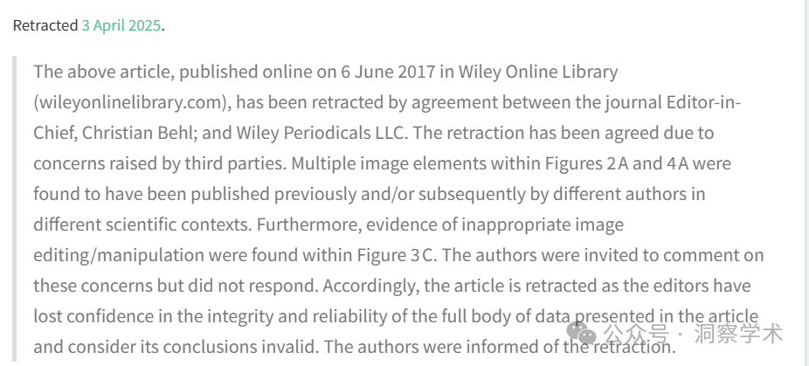

信息链接：

https://pubmed.ncbi.nlm.nih.gov/28585698/

https://pubpeer.com/publications/C4975FB7D0CC972E55B6994D04E660#0

免责声明：

本文所涉及的信息均来自公开的学术网站和相关资料，力求内容准确可靠，但无法对其完整性、真实性或时效性作出绝对保证，仅供学术参考。如发现内容存在问题或有纰漏之处，请及通过私信联系我们(QQ: 3926830335)，以便及时核实和修正。

[#山东医学院](https://mp.weixin.qq.com/mp/appmsgalbum?__biz=Mzk1NzgyODkzOQ==&action=getalbum&album_id=3929617605300027398#wechat_redirect)